**PROT. ________**

**ALLEGATO “1”**

REGIONE LAZIO

AGENZIA REGIONALE DEL TURISMO

Area Promozione e Commercializzazione

Via Parigi, 11 - 00185 - R O M A

promozioneturistica@regione.lazio.legalmail.it

**Oggetto: Avviso pubblico per la presentazione di manifestazioni di interesse destinate al finanziamento di progetti di promozione turistica per i Comuni dell’area del sisma, atti a sostenere le tradizioni locali quali vetrine di un turismo solidale e sostenibile. Anno 2017**

Il sottoscritto Sergio Pirozzi

Legale Rappresentante del Comune di Amatrice (Provincia di Rieti)

Codice fiscale: 0010480571

Sede legale: Corso Umberto I n. 70: C.A.P 02012

Telefono 0746 826133 fax 0746 826133

Sito web www.comune.amatrice.rieti.it

Indirizzo di posta elettronica: uff.protocollo@comune.amatrice.rieti.it

Indirizzo di posta certificata: protocollo@pec.comune.amatrice.rieti.it

**fa ISTANZA**

ai sensi dell’articolo 6 dell’Avviso pubblico per la presentazione di manifestazione di interesse approvato con Delibera di Giunta Comunale n. ___ del ___ per la realizzazione del progetto denominato:

**Amatrice Vive, ripartiamo dalle tradizioni**

relativo alle seguenti iniziative:

1. Inaugurazione dell'Area Food e Commerciale

|  |  |  |  |
| --- | --- | --- | --- |
| **TIPOLOGIA INIZIATIVE** | **MANIFESTAZIONE/I**  **EVENTO/I (*)** | **SPESA PREVISTA** | **CONTRIBUTI RICHIESTO** |
| Iniziative di promozione della filiera agroalimentare e delle tipicità enogastronomiche | Inaugurazione dell'Area Food e Commerciale | 20.000 € | 20.000 € |

|  |  |  |
| --- | --- | --- |
| (*) E’ POSSIBILE INDICARE DIVERSE MANIFESTAZIONI/EVENTI PER SINGOLA TIPOLOGIA DELL’INIZIATIVA. SPECIFICARE | | |
| PER OGNUNA LA SPESA PREVISTA ED IL CONTRIBUTO RICHIESTO. |  |  |
| IMPORTO COMPLESSIVO PREVISTO DELLA SPESA | € 20.000 ( comprensivo di IVA) | |
| IMPORTO CONTRIBUTO RICHIESTO | € 20.000 ( comprensivo di IVA) | |
| QUOTA A CARICO DELL’ENTE PROPONENTE | € 0 | |

**Descrizione sintetica delle iniziative**

Il territorio di Amatrice e delle sue frazioni è, come a tutti noto, devastato dal terremoto, ma la volontà dell'Amministrazione Comunale ed in primis del Sindaco Sergio Pirozzi, è di proseguire con determinazione nel cammino di rinascita.

Per tornare all'antico splendore e ripristinare i flussi turistici nell'area è necessario partire da quello che resta: la nostra eccellente enogastronomia, i prodotti dell'artigianato locale e la splendida natura che ci circonda.

Purtroppo in Estate ricade il primo anniversario del terremoto del 24 Agosto, dunque questa stagione rappresenta per la cittadinanza un periodo di dolore e tristi ricordi. Stilare un programma di eventi in questo momento non ci sembra possibile ma alcuni comuni limitrofi hanno deciso di svolgere le proprie manifestazioni ad Amatrice, come gesto di solidarietà e vicinanza per la nostra popolazione.

Ci sembra dunque opportuno ripartire dalla nuova Area Food e Commerciale, come centro di eccellenza gastronomica del territorio che sarà inaugurata e adeguatamente promossa e si propone di diventare un vero e proprio punto di riferimento per i turisti che potranno degustare i piatti locali ed acquistare i prodotti tipici dell'enogastronomia e dell'artigianato.

**Obiettivi**

**Il turismo legato alle tradizioni e ai nostri celebri prodotti tipici è una risorsa inesauribile e subito disponibile, l'unica in nostro possesso in grado di sollevare l’economia locale.**

Far emergere le potenzialità del nostro territorio, duramente colpito dal sisma, grazie allla promozione dell'Area Food e Commerciale, è il giusto punto di partenza per ricominciare.

Nell'ottica dell'Avviso Pubblico, l'Amministrazione Comunale si impegna a **valorizzare le eccellenze enogastronomiche** del territorio attraverso l'attivazione di interventi di comunicazione promozionale online e offline mirati a perdurare nel tempo, per porre le basi di un più roseo futuro.

Inoltre sarà messo in luce l'immenso patrimonio naturalistico del comune, in grado di attrarre gli amanti dello sport e della natura: i Monti della Laga, il Nido dell'Aquila, il Lago Scandarello.

Il giusto mix di comunicazione permetterà di attrarre un numero elevato di visitatori interessati ai nostri prodotti tipici, alla natura del territorio e di coinvolgere anche coloro che hanno più volte mostrato l'esigenza di poter tornare in una terra tanto amata.

**Valutata la situazione economica l’Amministrazione vuole mettere a punto un progetto che permetta di attrarre flussi turistici giornalieri.**

Amatrice dispone già di un blog ufficiale, Amatrice Vive, che si propone come un grande raccoglitore di ricordi ma anche come il canale su cui è possibile seguire tutte le fasi della ricostruzione e della rinascita.

Di seguito proponiamo alcuni dati del sito web www.amatricevive.it, che mostrano che le pagine più visitate sono quelle inerenti alle attività ancora aperte nel territorio e ai prodotti tipici.

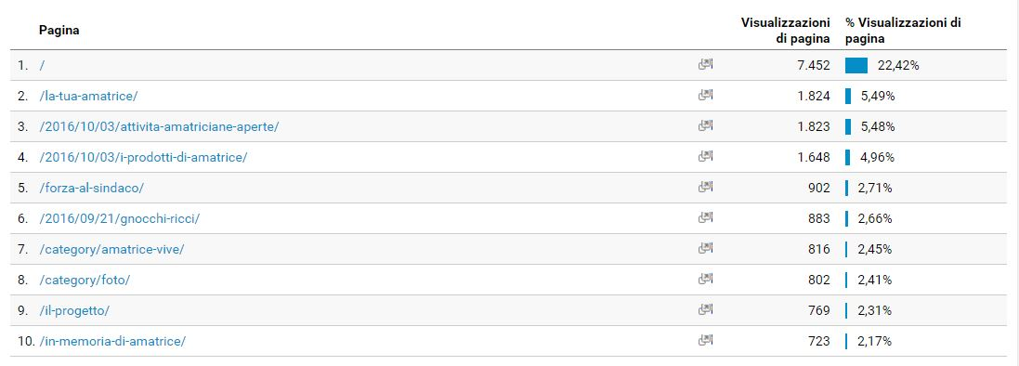

**Prodotti e servizi**

Verrà svolta un’attenta analisi del mercato turistico e del target di riferimento; questo studio porterà alla predisposizione di un piano di comunicazione ad hoc, che vedrà la realizzazione di una serie di prodotti e servizi specifici per la **promozione** **online e offline** dell'Area Food e Commerciale, dei prodotti tipici, della natura del territorio e il rilancio del turismo nel comune:

* Video promozionale ed emozionale per valorizzare le eccellenze enogastronomiche e la natura del territorio – Il tema centrale del video sarà “Il ritorno di Amatrice”
* Campagne di comunicazione su media tradizionali (testate giornalistiche del territorio) e sui Social Media (Facebook) per promuovere l'evento di inaugurazione, l'Area Food e Commerciale stessa e gli itinerari naturalistici – Si utilizzeranno tutti i canali a disposizione del comune come le Fanpage Comune di Amatrice, Amatrice Vive, Sergio Pirozzi e l'Ufficio Stampa

Di seguito i risultati di uno dei post realizzati sulla pagina Facebook Amatrice Vive per presentare la sezione dedicata alle attività ancora aperte:

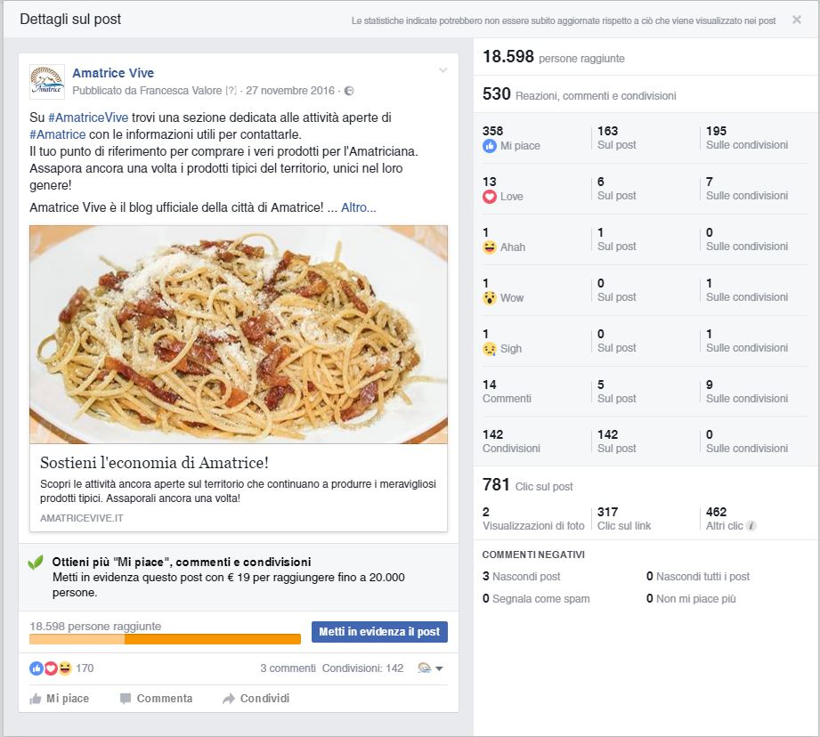

**Copertura: 18.598** (persone raggiunte – il numero di persone che ha visualizzato il post almeno una volta)

**Interazioni: 530** (interazioni – il numero delle volte in cui una persona ha interagito con post mettendo “mi piace”, commentando o condividendo)

**Clic sul post: 781** (clic – il numero di volte in cui le persone hanno cliccato sul post per accedere alla pagina del sito web)

* Implementazione del sito web Amatrice Vive con sezioni specifiche dedicate alle attività commerciali inserite all'interno dell'Area Food e Commerciale con tutte le informazioni necessarie per i visitatori e fotografie ad alta risoluzione.

Di seguito alcuni dati sulle visite al sito web www.amatricevive.it che mostrano come il traffico sia elevato:

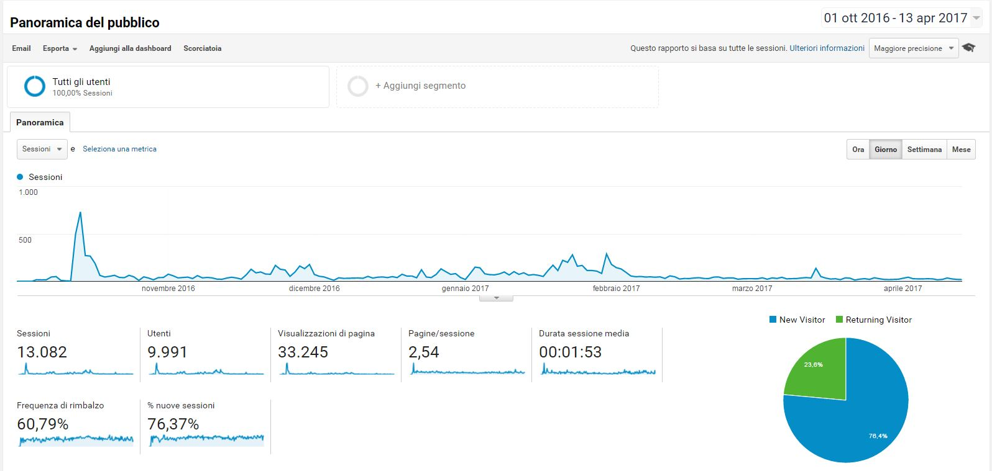**Visualizzazioni di pagina:** **33.245** (indica il numero totale di pagine visualizzate e comprende le visualizzazioni ripetute della stessa pagina)

**Utenti: 9.991** (utenti che hanno avviato almeno una sessione nel periodo analizzato, include sia gli utenti nuovi sia gli utenti di ritorno)

**Sessioni: 13.082** (per sessione si intende un gruppo di interazioni che hanno luogo sul sito web in un determinato arco di tempo, una singola sessione può contenere più schermate o visualizzazioni di pagina)

**Durata sessione media: 00:01:53** (tempo di permanenza sul sito web)

* Realizzazione di Gadget per l'Area Food e Commerciale – Saranno realizzati gadget specifici brandizzati sia per i ristoranti (tovaglietta promozionale dell'Area Food e Commerciale con i contatti Social) sia per i negozi (Shopper e braccialetti in silicone con l'hashtag #amatricevive / segnalibri con le foto di Amatrice e i canali social, come omaggio agli acquirenti; per lasciare un ricordo della città)

Tutti i prodotti realizzati saranno brandizzati con il logo della Regione Lazio e il logo Visit Lazio.

**DATI RELATIVI ALLE INIZIATIVE**

**PERIODO DI SVOLGIMENTO**

**Iniziativa 1. Inaugurazione dell'Area Food e Commerciale**

In data – da definire tra il 15 giugno e il 15 luglio 2017

**LUOGO DI REALIZZAZIONE DELLE INIZIATIVE**

Comune: Amatrice

**Si allega alla presente:**

Copia dell’atto deliberativo di approvazione della proposta.

**Referente da contattare**

Cognome **Catenacci** Nome **Patrizia**

Telefono XXXXXXXXXXXXXXX e-mail segreteria@comune.amatrice.rieti.it

Data, ___/04/2017

Il Legale Rappresentante

………..………………………………………

(timbro e firma)